Официальный сайт Управления образования Администрации города Новошахтинска
(ссылка на раздел "Итоговое собеседование по русскому языку в 9 классах")
http://novobr.ru/gosudarstvennaia-itogovaia-attestatciia/itogovoe-sobesedovanie-po-russkomu-iazyku-v-9-klassakh/blog

О сроках и местах подачи заявлений на участие в итоговом собеседовании по русскому языку, о сроках проведения итогового собеседования, о сроках, местах и порядке информирования о результатах итогового собеседования по русскому языку в 2022-2023 уч.году
МБОУ СОШ № 31 города Новошахтинска информирует обучающихся 9 классов, экстернов и их родителей (законных представителей) о сроках и местах подачи заявлений на участие в итоговом собеседовании по русскому языку, о сроках проведения итогового собеседования, о сроках, местах и порядке информирования о результатах итогового собеседования по русскому языку в 2022-2023 учебном году на территории города Новошахтинска.
Для обучающихся 9 классов – организации, осуществляющие образовательную деятельность, в которых обучающиеся осваивают образовательные программы основного общего образования;
для экстернов – образовательная организация по выбору экстерна.
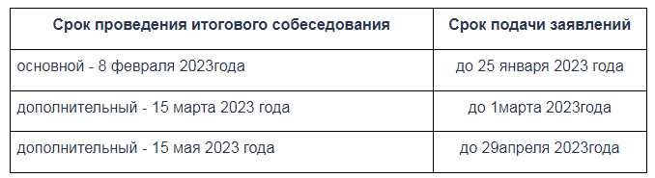
Местом ознакомления с результатами итогового собеседования является образовательная организация, в которой обучающиеся, экстерны проходили итоговое собеседование.
Ознакомление с результатами через пять календарных дней после даты проведения итогового собеседования.

Критерии оценивания ИС по русскому языку

Согласие на обработку персональных данных

Заявление на участие в ИС
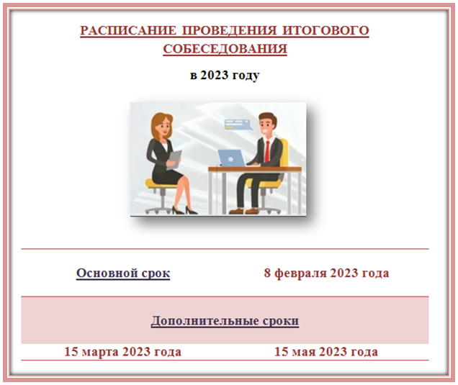
Итоговое собеседование по русскому языку проводится для обучающихся, экстернов во вторую среду февраля по текстам, темам и заданиям, сформированным по часовым поясам Рособрнадзором. Дополнительные сроки – во вторую рабочую среду марта, первый рабочий понедельник мая. (Сроки проведения итогового собеседования по русскому языку, ГИА - не позднее чем за месяц до завершения срока подачи заявления - до 25.12.2022)
Заявления для участия в итоговом собеседовании по русскому языку подаются не позднее чем за две недели до начала проведения итогового собеседования:
- обучающимися образовательных организаций – в образовательные организации, в которых они осваивают образовательные программы основного общего образования;
- экстернами – в образовательную организацию по выбору экстерна.
Итоговое собеседование по русскому языку проводится в образовательных организациях.
Результатом итогового собеседования по русскому языку является «зачет» или «незачет». Оценка «зачет» по итоговому собеседованию является одним из обязательных условий допуска обучающихся к государственной итоговой аттестации.
Повторно допускаются к итоговому собеседованию по русскому языку в дополнительные сроки в текущем учебном году (во вторую рабочую среду марта, первый рабочий понедельник мая) обучающиеся, экстерны:
- получившие по итоговому собеседованию по русскому языку неудовлетворительный результат «незачет»;
- не явившиеся на итоговое собеседование по русскому языку
- по уважительным причинам (болезнь или иные обстоятельства, подтвержденные документально);
- не завершившие итоговое собеседование по русскому языку
- по уважительным причинам (болезнь или иные обстоятельства, подтвержденные документально).
Продолжительность итогового собеседования по русскому языку составляет в среднем 15-16 минут.
Контрольные измерительные материалы итогового собеседования состоят из четырех заданий:
- чтение текста вслух,
- подробный пересказ текста с включением приведенного высказывания,
- монологическое высказывание,
- диалог.
Нормативная база федерального уровня
Письмо Рособрнадзора от 22.11.2022 № 04-435 "О направлении для использования в работе рекомендаций по организации и проведению итогового собеседования по русскому языку в 2023 году"
Методические рекомендации по организаии и проведению итогового собеседования по русскому языку в 2023 году (Приложение к письму Рособрнадзора от 22.11.2022 № 04-435)
Нормативная база регионального уровня
Приказ об утверждении порядка проведения и проверки итогового собеседования по русскому языку как условия допуска к государственной итоговой аттестации по образовательным программам основного общего образования на территории Ростовской области от 15.12.2021 № 1116
Приказ министерства общего и профессионального образования Ростовской области от 03.02.2020 № 76 «Об установлении критериев оценивания итогового собеседования по русскому языку участников с ОВЗ, детей-инвалидов и инвалидов»
Приказ от 03.02.2020 №76 (1)
Приказ от 03.02.2020 №76 (2)
Приказ минобразования от 18.01.2019 № 24 «О порядке аккредитации граждан в качестве ОН при проведении итогового собеседования»
